Nama : Winandika Andriayani
Nim : 1710301025
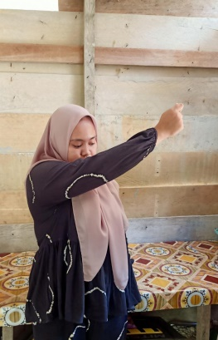

Keterangan:
D1 Flexion D2 Flexion
Shoulder : Fleksi, Adduksi, Eksternal Rotasi Shoulder : Fleksi, Abduksi, Eksternal rotasi
Forearm : Supinasi Forearm : Supinasi
Wrist : Radial, Fleksi Wrist : Radial, fleksi
Fingers : Fleksi Fingers : Ekstensi
D1 Extension D2 Extension
Shoulder : Ekstensi, Abduksi, Internal rotasi Shoulder : Ekstensi, Abduksi, Internal rotasi
Forearm : Pronasi Forearm : Pronasi
Wrist : Ulnar, ekstensi Wrist : Ulnar, ekstensi
Fingers : Ekstensi Fingers : Ekstensi

